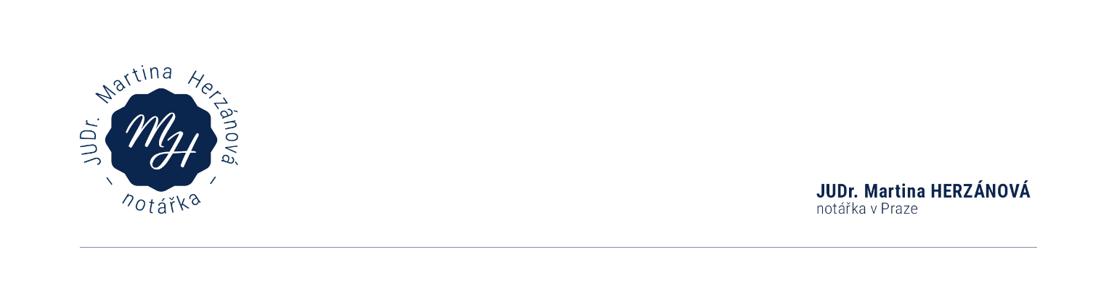
Sp.zn.:
Naše značka: ND
(uveďte vždy v odpovědi)

Věc: řízení o pozůstalosti po ……………………., nar. ………, posl. bytem ……………………………………………, r.č. ……………………, zemř. …………..

Věc: Sdělení v právní věci projednání dědictví po shora uvedené/m zůstavitelce/li

Já, níže podepsaná/podepsaný,
……………………………………………………………………………………………………………………………………………………………………………………………………, sděluji:

Údaje o manželovi/manželce:
(jméno, příjmení, datum narození, datum sňatku – stačí rok)

Údaje o potomcích zůstavitele (děti, pokud nejsou, vnuci):
Zde prosím uveďte jména, příjmení, data narození, adresu trvalého bydliště, telefonické příp. emailové spojení.

Údaje o majetku zůstavitele ( z veřejného rejstříku zjištěno):
a) nemovitosti (údaje o nabývacích titulech, údaj o velikosti příp. spoluvlastnického podílu zůst., přesné označení nemovitostí, včetně údaje o katastrálním území, v kterých leží):
- žádné
- doplňte číslo listu vlastnictví a kat.území …………………………………………………… ………………………………………………………………………………….…………… ………………………………………………………………………………….……………
- Pokud jsou jiné než dostupné z katastru nemovitostí (např. stavby na cizím pozemku)
b) sporožirové účty:

c) běžné účty:

d) vkladní knížky:

e) vkladové listy, vkladové certifikáty:

f) stavební spoření:

g) penzijní připojištění:,

(zde prosím uveďte název banky, označení a číslo účtu atp). a údaje o příp. bezpečnostní schránce (název a adresa banky, číslo schránky, údaje o osobě, která měla spolu se zůstavitelem(kou) dispoziční oprávnění k bezp. schránce, kdo má v držení klíče od bezp. schránky, údaje o obsahu, atp.):
- žádné

h) hotovost (kdo ji má v držení, resp. kde se nachází)
- žádná
- doplňte výši a kdo ji má v držení:
………………………………………………………………………………………………. ………………………………………………………………………………….…………… ………………………………………………………………………………….……………

i) motorová vozidla včetně návěsů a přívěsů (výr. značka, SPZ, rok výroby atp.):
- žádné
- doplňte výr. značku, SPZ …………………………………………….……………………… ………………………………………………………………………………….…………… ………………………………………………………………………………….……………

j) účast v obchodních společnostech a členství v družstvech (obchodní jméno, IČO, ISIN, sídlo, velikost obchodního podílu, počet akcií či podílů, velikost členského vkladu atp.)
- žádné
- doplňte označení společnosti nebo družstva, zejm. IČ ………………………………… ………………………………………………………………………………….…………… ………………………………………………………………………………….……………

k) majetek zůst. z jeho samostatného podnikání (zařízení kanceláře, dílny, zásoby atp.)
- žádné
- doplňte majetek: …………………………………………………………………………… ………………………………………………………………………………….…………… ………………………………………………………………………………….……………

l) pohledávky (údaje o dlužníkovi, důvodu a výši pohledávky-např. pohl. za FÚ, ČSSZ, PSSZ, zdravotní pojišťovnou z titulu pojistného či regulačních poplatků)
- žádné
- doplňte údaje o dlužníkovi, důvodu a výši pohledávky …………………………………… ………………………………………………………………………………….…………… ………………………………………………………………………………….…………… ………………………………………………………………………………….……………

m) pohledávky - dodavatelé energií (elektřina, plyn, vodné-stočné)
- žádné
- doplňte údaje o dlužníkovi, důvodu a výši pohledávky …………………………………… ………………………………………………………………………………….…………… ………………………………………………………………………………….…………… ………………………………………………………………………………….……………

n) jiný majetek (sbírky, zbraně, hrobové příslušenství,):
- žádné
- doplňte majetek: …………………………………………………………………………… ………………………………………………………………………………….…………… ………………………………………………………………………………….……………

o) náklady pohřbu zůst. (údaje o dokladech, o výši atp.):
- pohřeb ve výši …………………. Kč hradil/a …………………………….
(připojte kopii faktury a doklad o jejím zaplacení)

p) dluhy (údaje o věřiteli, důvodu a výši dluhu po spoludlužnících a ručitelích atp.):
- žádné
- doplňte údaje o věřiteli, důvodu a výši pohledávky …………………………………… ………………………………………………………………………………….…………… ………………………………………………………………………………….…………… ………………………………………………………………………………….……………

V …………………….. dne…………………..

…………………………………..
podpis

